## **postman**

postman是一款非常方便的API测试工具，可以帮我们快速的发起HTTP请求，下面记录一下postman的基本使用。

#### **postman安装**

1. [postman下载地址](https://www.getpostman.com/downloads/" \t "https://www.cnblogs.com/ezrealli/p/_blank)
2. 下载安装打开之后就是下图的界面了，点击图中的 + 就可以开始我们的接口测试了。  
   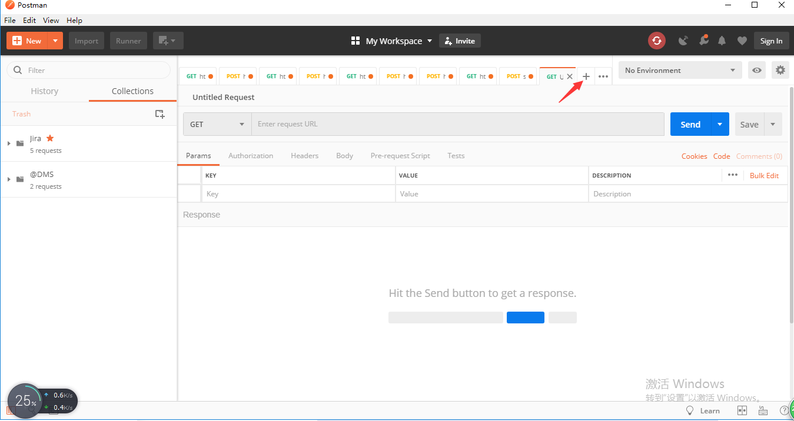

#### **使用postman发起一个HTTP请求**

* 从网页上获取一个HTTP请求（po主比较喜欢用chrome的Devtools）：使用chrome打开博客园并登录，F12打开Devtools，然后点击我们的博客园主页，我们就可以在Network中看到点击博客园主页之后页面上的的request信息和response信息了。  
  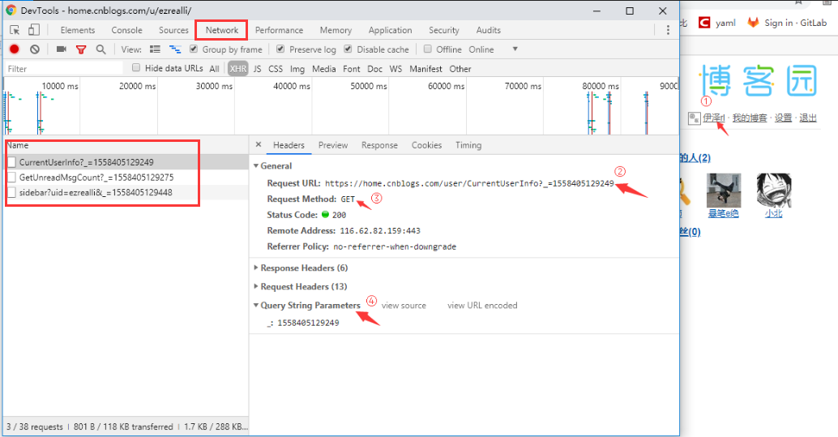  
  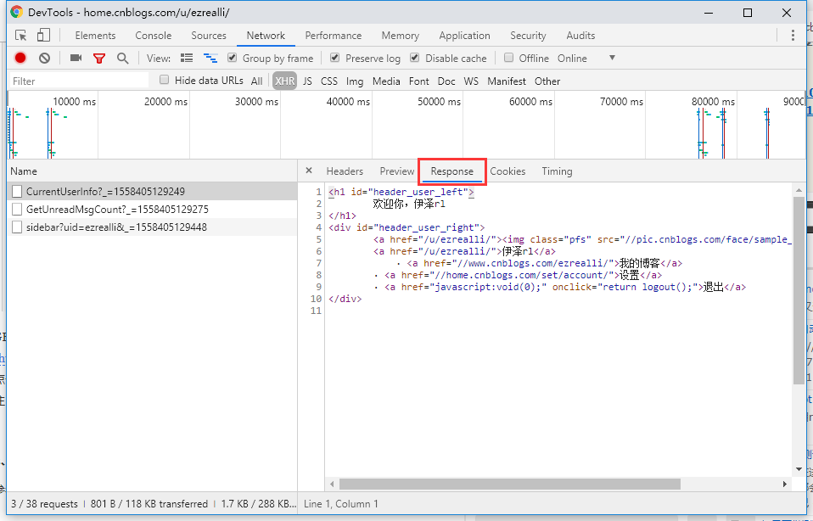
* 使用postman发送请求并查看结果：打开postman将上面获取的接口数据粘到postman中（不要忘了粘上Request Header中的cookie哦），然后点击send，返回结果如图Response，响应信息跟我们使用F12获取的Response相同，说明我们的HTTP请求发送成功了。  
  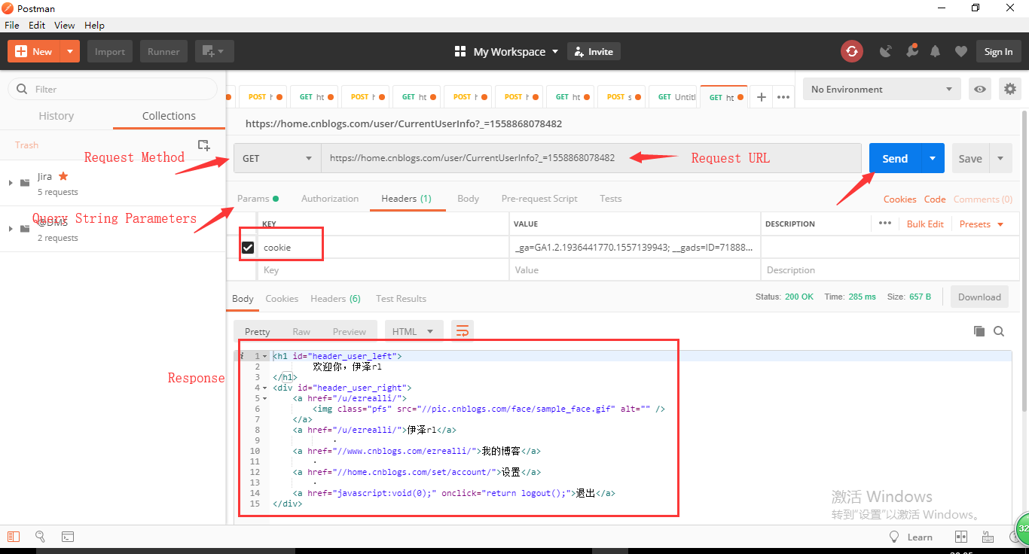

#### **快速复制一个HTTP请求到postman**

看了上边的步骤，大家一定觉得这也太麻烦了，如果我的请求参数太多，要一个个复制粘贴岂不是很累，那么我们就来看一下如何快速的将一个HTTP请求复制到postman中吧。

* 右键单击要copy的请求，选择copy -> copy as cURL，然后打开Postman，Import->Paste Row Text -> ctrl+v -> Import导入成功。  
  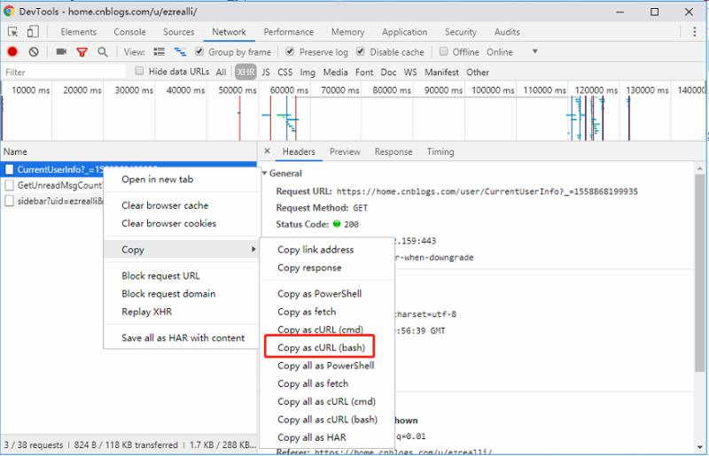  
  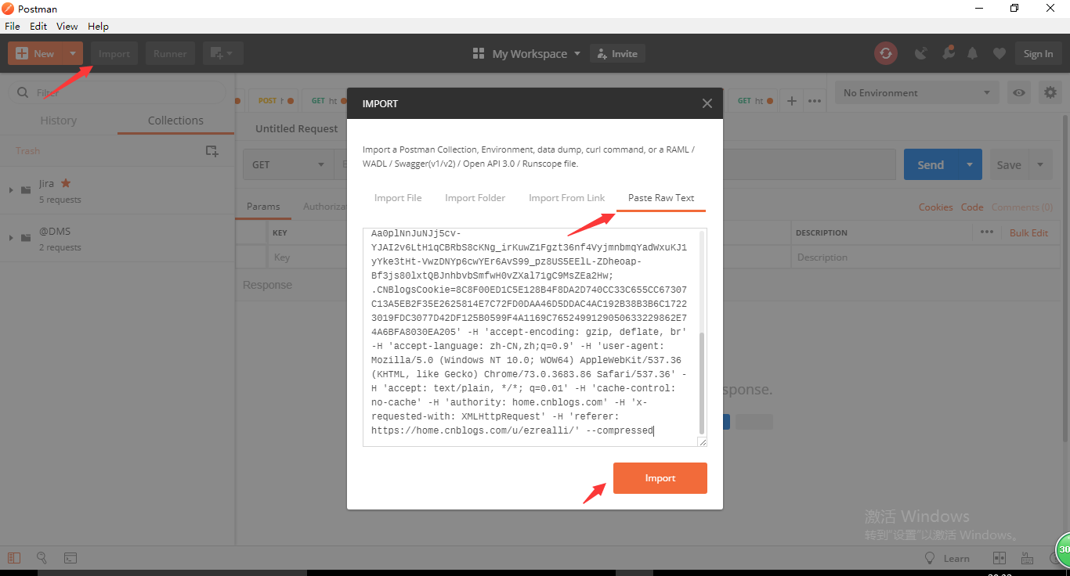

#### **postman基础功能简单介绍**

###### **请求方法：postman支持所有的HTTP请求方法，我们只需要在这里设置一下就可以了。**

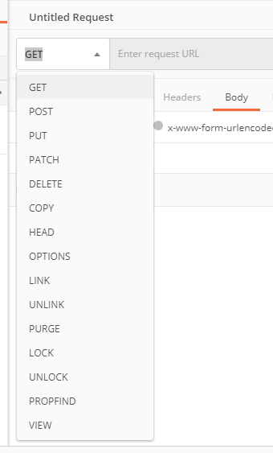

###### **请求参数：**

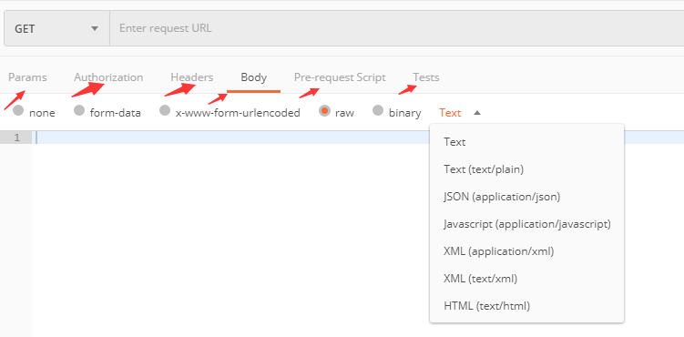  
1.Params：是通过URL提交的参数，也就是Query String Parameters里边的参数要放到Params中。  
2.Authorization：Authorization处理各种请求身份的认证，不同的系统使用请求认证协议不同，这里可以根据不同的系统设置认证方式，例如待测系统使用Basic Auth，如图中输入账号密码，点击Preview Request，它的认证信息就会出现在Headers里边了。  
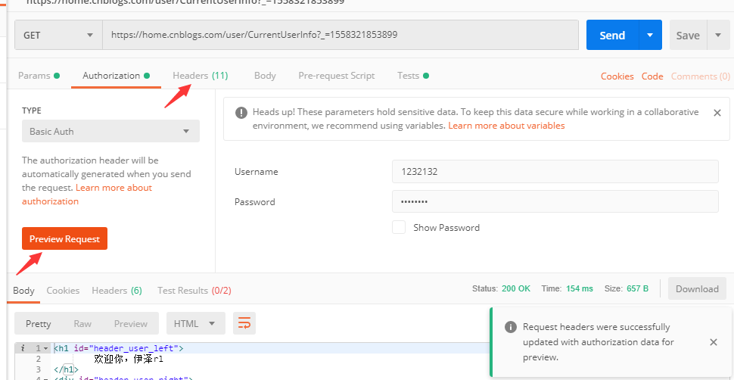  
3.Headers：这里设置请求的头信息，例如Content-Type、Cookie、Referer等等。  
4.Body：这里就是请求的内容了，根据请求内容的类型选择对应的数据格式，比较常见的就是json和text了，例如。  
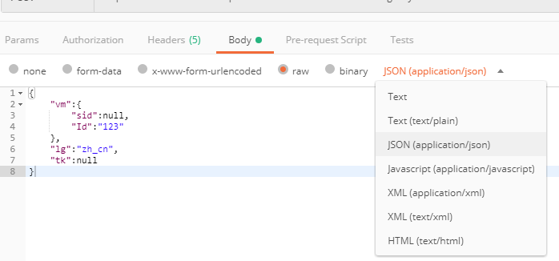  
5.Pre-request Script：这里是请求发送之前需要执行的代码片段，例如我们需要一个随机数或者时间戳，都可以在这里使用js代码生成，然后在请求中使用 {{变量名}} 获取 如图我们用之前接口中的cookie举例。  
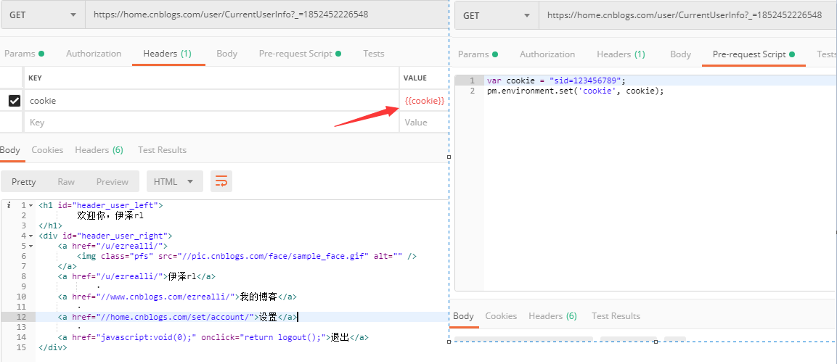  
6.tests：在这里呢我们可以用js代码来判断请求的返回信息是否是我们想要的，例如验证Status Code的值。  
tests["Status code is 200"] = responseCode.code === 200; pm.test("Status code is 200", function () { pm.response.to.have.status(200); });  
除了验证Status Code我们还可以验证Response time，response body等等。